  - Knowledge Base
  - Syarat dan Ketentuan Program Referral Kasir Pintar
Skip to main content
Helpdesk Kasir Pintar

Cara Mengatur Transaksi Penjualan Mode Wajib Online (Kasir Pintar Pro)
PostedMay 5, 2025
UpdatedMay 28, 2025
ByTechnical Writer
You are here:
- Main
- Aplikasi Kasir Pintar Android
- Transaksi Penjualan & Pesanan
- Transaksi Penjualan
- Cara Mengatur Transaksi Penjualan Mode Wajib Online (Kasir Pintar Pro)
← All Topics
Fitur Transaksi Penjualan Mode “Wajib Online” digunakan ketika Anda ingin membatasi pencatatan transaksi penjualan agar hanya dapat dilakukan saat perangkat terhubung ke internet (online). Fitur ini tersedia di aplikasi Kasir Pintar Pro versi 4.0.4.
Keunggulan Fitur Transaksi Mode “Wajib Online” :
- Stok lebih akurat karena transaksi langsung tersinkronisasi.
- Beberapa staf dapat mencatat transaksi pada waktu (jam, menit, detik) yang sama tanpa kendala.
Misalnya, jika staf A dan staf B mencatat transaksi pada waktu yang sama, pukul 10:30:15, sistem dapat menyimpan kedua transaksi tersebut secara real-time.
Fitur ini termasuk bagian dari Plugin Bisnis sehingga pastikan Anda sudah mengaktifkan Plugin Bisnis di website/back office Kasir Pintar sebelum menggunakannya. Jika Plugin Bisnis telah aktif, silakan ikuti langkah-langkah berikut untuk mengaktifkan pengaturan dan hak akses pada fitur Transaksi Mode “Wajib Online” :
1. Cara Mengaktifkan Pengaturan Transaksi “Wajib Online”
- Login di aplikasi Kasir Pintar sebagai Owner untuk mengatur mode transaksi di akun Owner, atau
Login sebagai Staf untuk mengatur mode transaksi di akun Staf. Pengaturan tersedia pada masing-masing akun.
- Klik ikon garis tiga di pojok kiri atas untuk membuka menu sidebar.

- Buka menu Transaksi Penjualan di sidebar aplikasi.
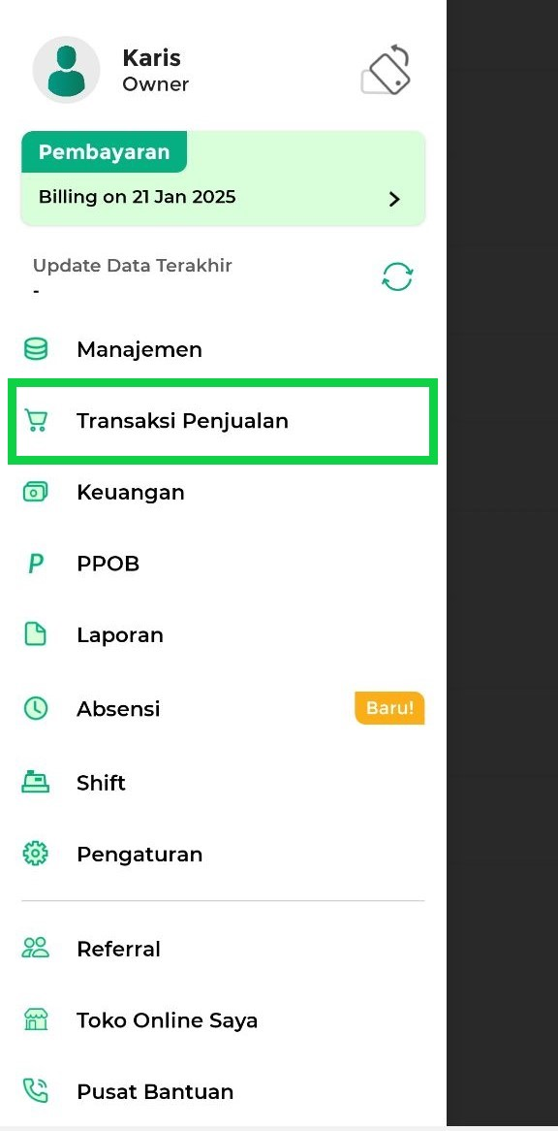
- Di halaman Transaksi Penjualan, klik ikon titik tiga di pojok kanan atas.
Setelah itu, pilih opsi Pengaturan Transaksi untuk menyesuaikan pengaturan pada fitur transaksi penjualan sesuai dengan kebutuhan.
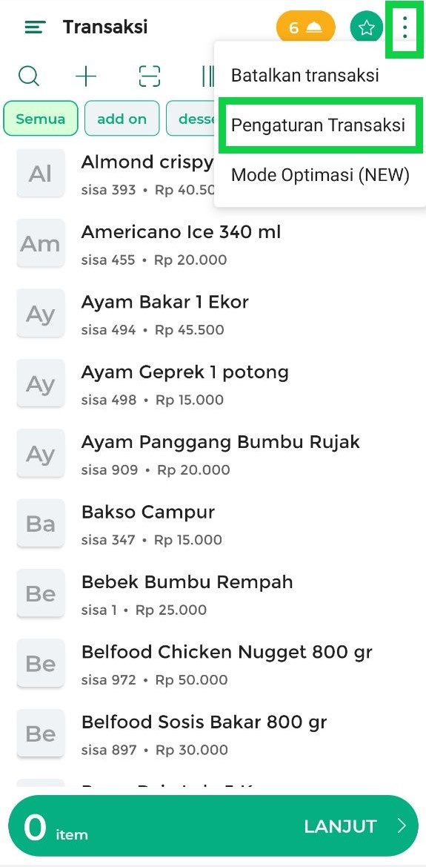
- Geser toggle Mode Transaksi “Wajib Online” hingga berwarna hijau untuk mengaktifkan fitur ini.
Mengaktifkan mode “Wajib Online” memungkinkan staf hanya mencatat transaksi dengan kondisi online.
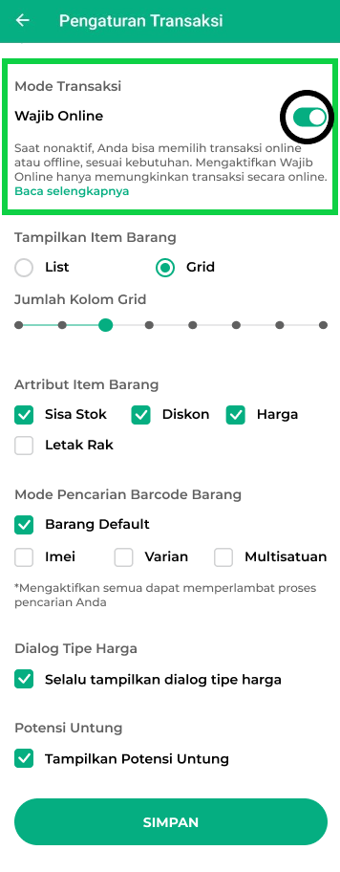
- Selanjutnya, klik tombol Simpan untuk menyimpan pengaturan mode transaksi Wajib Online.
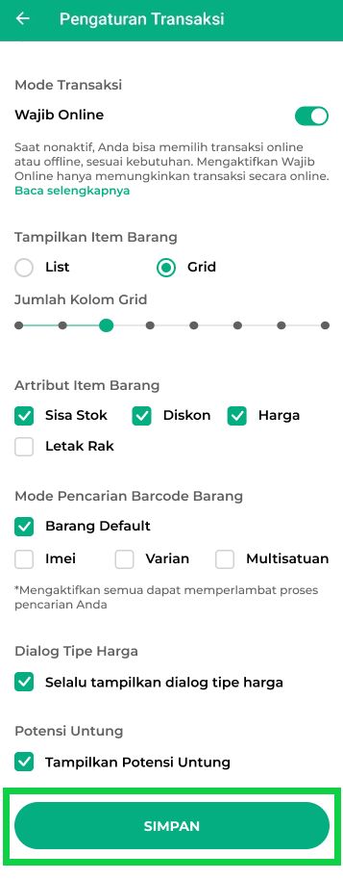
Transaksi penjualan mode “Wajib Online” berhasil diterapkan.

2. Cara Mengaktifkan Hak Akses “Wajib Online”
Jika owner ingin agar staf hanya dapat mencatat transaksi dalam kondisi online, silakan aktifkan (centang) opsi Hak Akses “Wajib Online” pada akun staf yang bersangkutan. Pada kondisi ini, staf tidak dapat mengubah mode transaksi dan hanya bisa mencatat transaksi saat perangkat online.
Cara Mengaktifkan Hak Akses “Wajib Online” :
- Login di aplikasi atau website Kasir Pintar menggunakan Akun Owner.
- Pilih menu Pengaturan -> Manajemen Staf, jika mengakses di aplikasi Kasir Pintar, atau
Pilih menu Pengaturan -> Manajemen Staf -> Data Staf, jika mengakses di website/back office Kasir Pintar.
- Pilih staf yang ingin diberi hak akses, lalu klik tombol Hak Akses pada data staf tersebut.
- Buka hak akses Transaksi lalu centang hak akses “Wajib Online”.
- Klik tombol Simpan atau Perbarui.
- Hak akses transaksi “Wajib Online” berhasil diaktifkan.
Lihat Panduan Selengkapnya: Cara Mengatur Hak Akses Staf
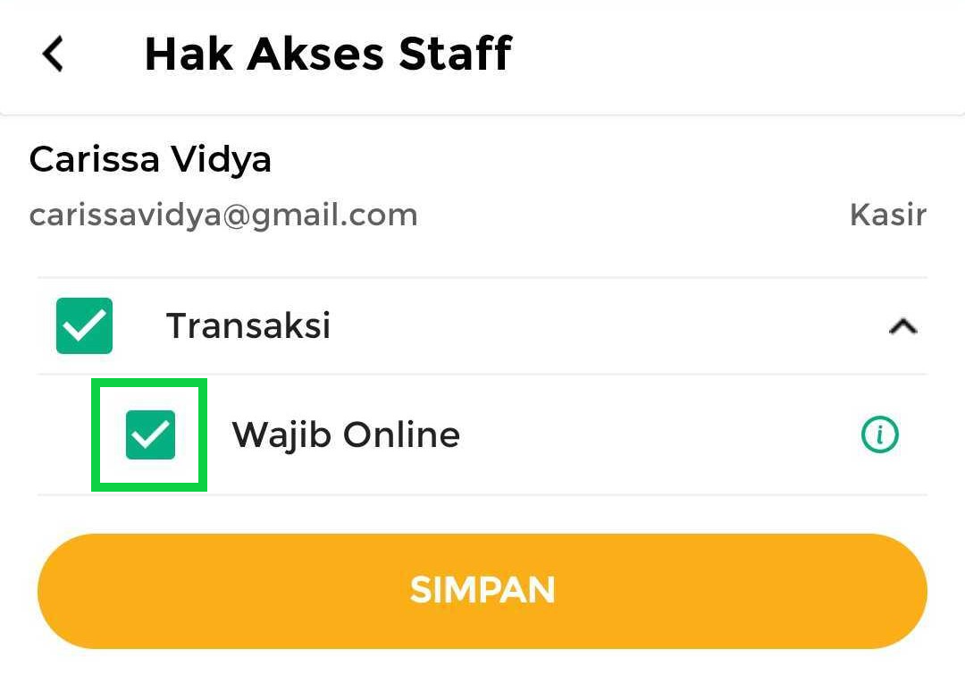

Bagaimana Pengaruh Hak Akses Saat Pengaturan Mode Transaksi “Wajib Online” Diaktifkan?
Silakan lihat tabel di bawah ini untuk mengetahui pengaruh hak akses ketika pengaturan mode transaksi “Wajib Online” diaktifkan.
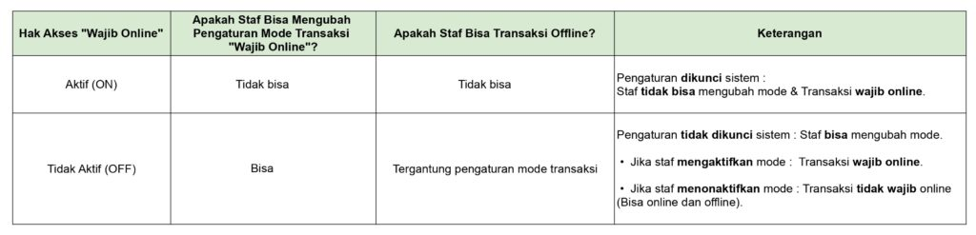

Informasi
- Pastikan koneksi internet stabil saat melakukan pencatatan transaksi penjualan.
- Setelah hak akses “Wajib Online” diaktifkan di akun staf yang terkait, pastikan Anda memberitahu staf tersebut bahwa kini transaksi penjualan hanya bisa dilakukan saat online, agar staf bisa menyiapkan koneksi yang stabil sebelum melakukan pencatatan transaksi.

Video Tutorial

FAQs
- Apa yang terjadi jika Pengaturan & Hak Akses Transaksi Mode Wajib Online diaktifkan, tetapi Staf mencatat transaksi dalam kondisi Offline?
Jika pengaturan & hak akses “Wajib Online” telah diaktifkan, maka pencatatan transaksi penjualan hanya bisa dilakukan ketika perangkat terhubung ke internet (online).
Apabila staf mencatat transaksi dalam kondisi perangkat tidak terhubung ke internet (offline), sistem akan menampilkan pop up peringatan “Koneksi Gagal” dan transaksi tersebut tidak dapat diproses hingga perangkat terhubung ke jaringan internet.
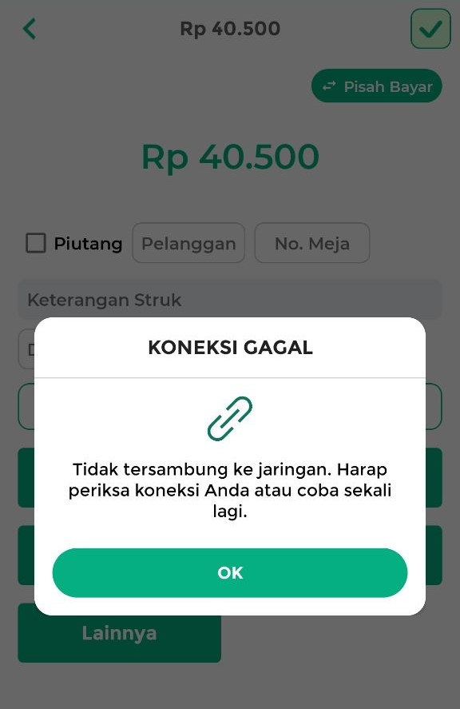
- Bagaimana jika saya ingin menonaktifkan Fitur Transaksi Mode Wajib Online?
Jika Anda ingin menonaktifkan fitur Transaksi Mode Wajib Online, Anda sebagai pemilik usaha (Owner) hanya perlu menonaktifkan hak akses “Wajib Online” pada akun staf yang bersangkutan.
Setelah hak akses tersebut dinonaktifkan, maka pengaturan mode transaksi “Wajib Online” di akun staf akan otomatis nonaktif, sehingga staf dapat kembali mencatat transaksi dalam kondisi online maupun offline.
Berikut cara menonaktifkan Hak Akses “Wajib Online” :
  - Buka menu Pengaturan -> Manajemen Staf -> Data Staf, jika mengakses melalui Website/Back Office.
atau buka menu Pengaturan -> Manajemen Staf, jika mengakses melalui aplikasi Kasir Pintar Pro.
  - Pilih staf yang hak aksesnya ingin dinonaktifkan, lalu klik opsi atau tombol Hak Akses disampingnya.
  - Buka hak akses “Transaksi”, lalu cari hak akses “Wajib Online”.
Klik kotak yang berada di sampingnya untuk menghilangkan tanda centang. Setelah itu, klik tombol Simpan.
Contoh kondisi hak akses “Wajib Online” yang sudah dinonaktifkan.
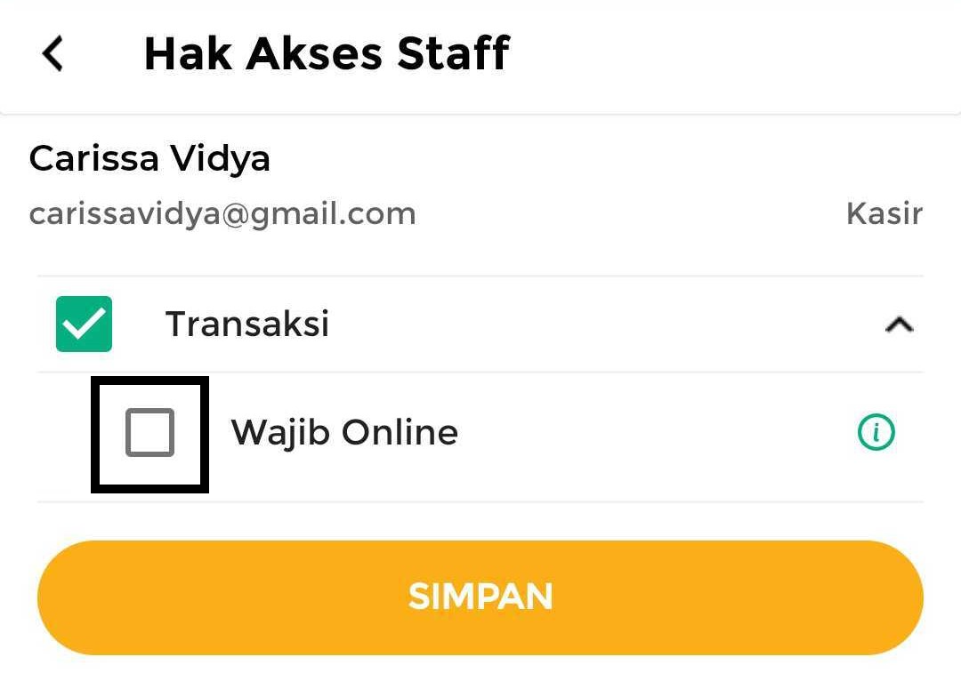
Apakah artikel ini cukup membantu?
Apakah anda merasa terbantu dengan artikel ini atau ingin memberi masukan? Silahkan klik tombol dibawah. Masukan anda sangat berharga
Iya
Tidak
PreviousCara Membuat & Menggunakan Kartu Member Pelanggan untuk Transaksi Penjualan
Next Cara Menampilkan Notifikasi Transaksi QRIS Toko (Kasir Pintar Pro)
Table of Contents
- 1. Cara Mengaktifkan Pengaturan Transaksi “Wajib Online”
- 2. Cara Mengaktifkan Hak Akses “Wajib Online”
- Informasi
- Video Tutorial
- FAQs
- Apakah artikel ini cukup membantu?
- Proudly powered by WordPress

